

國際選手支持帕瑪邀請賽，伍茲挑戰灣丘第九勝
羅開Golf 頻道2018年3月15日 下午3:13
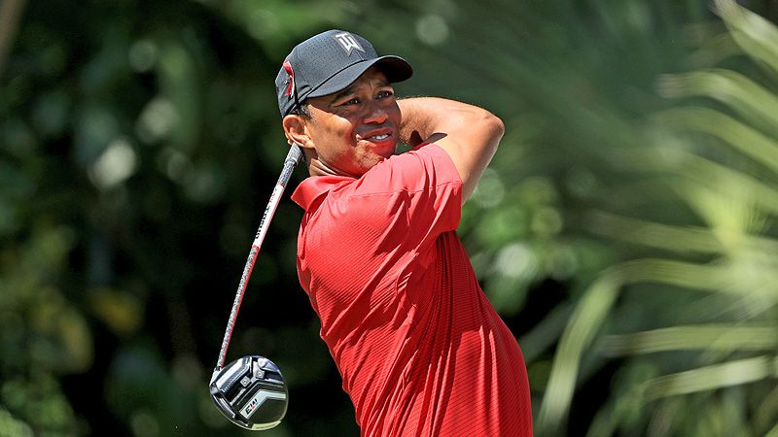
高爾夫》國際選手支持帕瑪邀請賽，伍茲挑戰灣丘第九勝

【羅開新聞中心Minsey Weng綜合報導 圖提供/TMaG】和去年一樣，歐巡賽在World Golf Championships-Dell Technologies Match Play（世界比洞賽）的前一週又輪空了，意味著世界排名前茅的歐洲選手，得以在年度第二場WGC系列賽開打前，先前往奧蘭多的Bay Hill Club & Lodge（灣丘高爾夫俱樂部），參加美巡賽五大邀請賽首部曲的Arnold Palmer Invitational presented by MasterCard（阿諾帕瑪邀請賽）。
這場再也看不到賽事主人的邀請賽，今年總獎金加碼至八百九十萬美元，只比季後賽四部曲還少了十萬美元，和Jack Nicklaus（傑克•尼克勞斯）的Memorial Tournament presented by Nationwide（紀念邀請賽）並列一般賽事之首，不過美國選手參賽狀況並不踴躍，二十大高手僅僅來了排名第七的Rickie Fowler（瑞奇•佛勒）。
反倒是歐洲似乎更加支持這場以美國傳奇人物為名的比賽，像Justin Rose（賈斯汀•羅斯）、Tommy Fleetwood（湯米•弗利伍德）、Rory McIlroy（羅瑞•麥克羅伊）、Tyrrell Hatton（泰瑞•海登）、Henrik Stenson（亨瑞克•史坦森）、Alex Noren（艾歷克斯•諾蘭）等準萊德盃球星，本週均出現在灣丘的圍繩之中。
總計本週共來了十位二十大高手，國際選手佔了九位，另外還有排名第六的日本名將松山英樹（Hideki Matsuyama）和第十的澳洲選手Jason Day（傑森•戴伊），以及暫居十六的另一位澳洲人－前來衛冕的Marc Leishman（馬克•雷希曼）。
不同於其他美巡賽，帕瑪邀請賽有屬於自己的參賽條款，其中世界排名前五十名的選手自動獲得邀請，所以主戰場在歐巡賽的Kiradech Aphibarnrat（奇拉戴克•阿菲邦拉特）、 Matthew Fitzpatrick（馬修•費茲派崔克）和李昊桐，以及日巡賽雙雄小平智（Satoshi Kodaira）和池田勇太（Yuta Ikeda），本週都有機會一役打開美巡賽大門。
賽前焦點無疑又是Tiger Woods（老虎•伍茲），上週在Valspar Championship（威仕伯錦標賽）顯示了復活跡象，終場以一桿之差敗給英格蘭選手Paul Casey（保羅•凱西），接著兩天後又成為史上最年輕的總統盃隊長，不過這位美巡賽生涯擁有七十九勝，包括八座帕瑪邀請賽冠軍的前世界球王，更想在明年打進自己的球隊。
很少有人可以在總統盃身兼隊長和隊員，但也不是沒有先例，Hale Irwin（霍爾•厄文）在1994年就做過，現在輪到伍茲要挑戰這項壯舉，只要在明年九月四日名列積分榜前十，就可以自動取得一席之地，他在威仕伯錦標賽並列第二後，從原本的九十一勁揚至四十四名。

